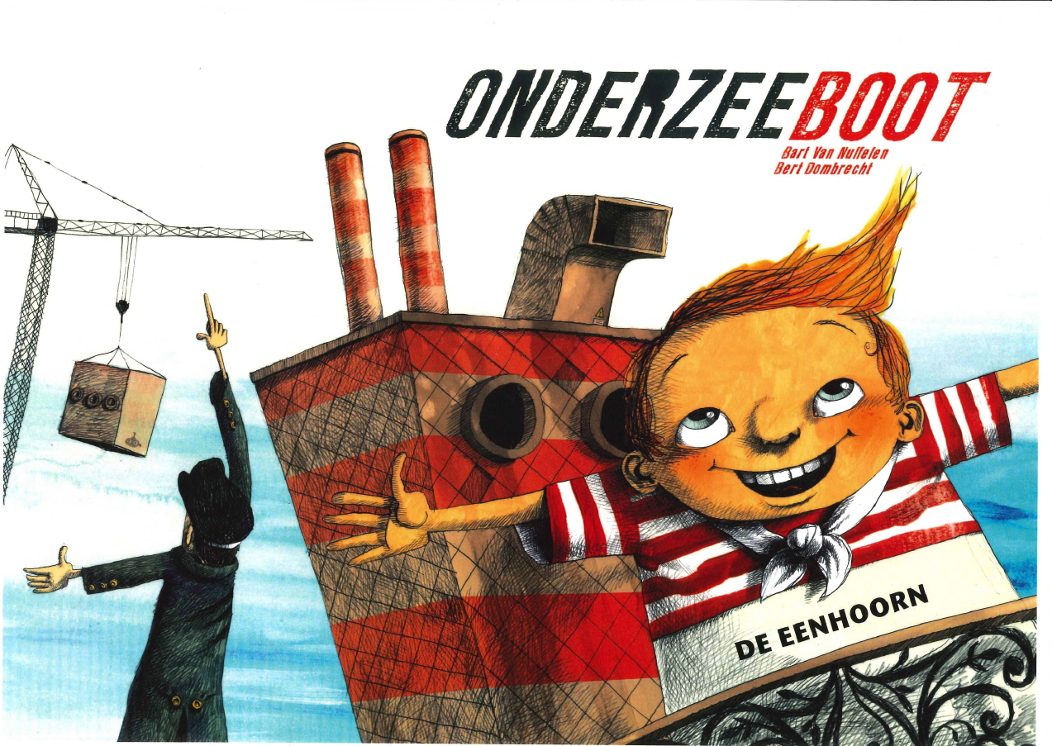

|  |  |
| --- | --- |
| 1    2    3    4    5    6    7    8    9    10    11    12 | Dit is Anton. Anton zit in een klein tuintje midden in de grote stad. Achter hem is een ladder. Daar mag hij niet op van mama, dat is veel te gevaarlijk. Hij zit al de hele ochtend in de tuin. Door zijn wimpers kijkt hij naar de wolken, die als boten boven de gebouwen verschijnen en weer verdwijnen. De wolken zijn prachtig. Hij ziet er allerlei figuren in. Anton heeft boeken gelezen. Over kinderen die spannende avonturen beleven. Anton zit te dromen.  Hij droomt over Siep. Stief leest geen boeken. Hij heeft het veel te druk met boeven vangen. Stief loopt over de muren, blaast op zijn fluitje en duikt plots met een schreeuw een tuintje in. ‘Halt! Niet bewegen!’ roept Stief.  En dan vraagt hij: ‘Anton, waarom heb je zulke rare kleren aan?’  Anton zegt niets. Als hij zegt dat hij niet zijn eigen kleren mag uitkiezen maar dat mama dat voor hem doet, gaat Siep hem pakken. Dat weet hij zeker. Anton denkt heel diep na en zegt dan: ‘Omdat ik een onderzeeboot ga bouwen. Een onderzeeboot van tien meter hoog en twintig meter lang.’  **‘Een onderzeeboot!’** roept Stief. **‘We bouwen een onderzeeboot! Met zo’n pijp om boven water te kijken.’** ‘Dat heet een periscoop,’ denkt Anton.  ‘Kijk hier!’ Siep pakt een emmer. Een raam om onder water te kijken!’ En hup, Stief gooit het water uit de emmer en doet net of hij door het raam naar de zee kijkt.  Met donderend geraas verschijnt een inktvis van minstens drieduizend kilo. ‘Pas op, zijn armen willen ons pakken,’ gilt Stief. Stief klimt vliegensvlug langs de ladder omhoog. Anton blijft staan. Zijn mama heeft al duizend keer gezegd: ‘Dit mag niet en dat mag niet, en op de ladder mag al helemaal niet.’ Anton twijfelt tussen de ladder en de inktvis. En kiest voor de ladder. Voor de verboden ladder.  ‘Matroos, welkom aan boord! Ik ben nu kapitein, de baas van de onderzeeboot,’ zegt Stief trots.  Dan zegt Anton: ‘De zee, daar is de zee.’  Ze zien een geel bootje met de wind in de zeilen.  En een mevrouw met blinkende billen.  ‘Ahoi mevrouw!’ roept de Siep de kapitein. ‘Kijk, wij bouwen een onderzeeboot!’  Een hijskraan hijst iets op dat op een onderzeeboot.  De mevrouw lacht en schudt met haar haar.  Ineens horen ze een snerpende gil en Anton valt van  schrik naar beneden. Gelukkig kon Stief zich vastpakken.  Anton bengelt heen en weer en kijkt zijn mama daar  beneden diep in de ogen.  Haar mond gaat open en toe, maar wat ze ook zegt,  Anton hoort haar niet.  **‘Kapitein,’** zegt hij luid, zodat iedereen het kan horen.  **‘Wij moeten nog hoger. Volg mij!’**  De matroos en de kapitein klimmen steeds hoger en zo komen zij bij de rand van de stad.  Anton kijkt in de verte, terwijl Stief met drukke bewegingen net doet of hij de hijskraan alles op de goede plaats zet om er een onderzeeboot van te maken.  ‘Wij zijn een onderzeeboot, klaar om te vertrekken,’ zegt de kapitein trots, ‘nu hebben we alleen nog een vlag nodig.’ Anton trekt zijn kleren uit en even later wappert er een matrozenpakje in de wind.  In de stad klinken sirenes, het is net of er mensen juichen.  ‘Waar gaan we naartoe?’ vraagt de kapitein.  ‘Daarheen,’ zegt Anton, en hij wijst met zijn vinger. Daar gaan we avonturen beleven.’  De matroos en de kapitein vertrekken met hun onderzeeboot. Mensen hangen uit hun raam. Ze zwaaien en roepen. De onderzeeboot vaart steeds sneller.  De hijskraan hijst iets op. Het lijkt wel een houten vliegtuig van ijzerdraad.  Anton wordt wakker uit zijn droom Het avontuur is voorbij. En waar is de de kapitein? Die is verdwenen.  Als een dief gevlucht over de muurtjes.  Anton is in het tuintje. De vlag wappert in de wind.  ‘Wat een mooie droom over die onderzeeboot,’ zucht Anton. |